**Лабораторна робота №7**

**Дослідження роботи інтегратора і диференціатора на**

**операційному підсилювачі**

***Мета роботи:*** Поглибити теоретичні знання та закріпити практичні навички по схемотехнічній побудові інтегратора та диференціатора на ОП. Отримати практичні навички експериментального дослідження виконання операцій інтегрування та диференціювання на ОП.

***Теоретичний матеріал:***

Як відомо, процеси в електричних колах можна описати інтегрально - диференціальними рівняннями. Тому при реалізації радіоелектронних пристроїв виникає задача побудови інтегратора і диференціатора.

Інтегратор – це пристрій, вихідний сигнал якого пропорційний інтегралу від вхідного сигналу.

Одне із схемотехнічних рішень побудови інтегратора ‒ це використання пасивного *RC* кола (рис. 1).

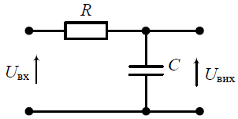

Рис. 1. Реалізація інтегратора на пасивних *RC* елементах

Із розв’язку задачі аналізу перехідного процесу відомо, що в цьому колі часова залежність напруги на конденсаторі визначається виразом

$$U_{вих}\left(t\right)=U_{вх}\left(1-e^{-\frac{t}{RC}}\right)$$

і має вигляд (рис. 2).

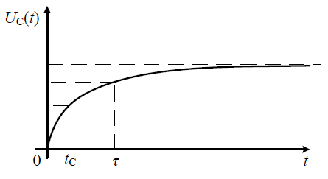

Рис. 2. Вихідна напруга інтегратора

Можна вважати, що на відрізку часу від 0 до *t*C, за умови *t*C << τ = *RC*, напруга *U*вих пропорційна інтегралу від вхідної напруги *U*вх.

Для підвищення точності операції інтегрування використовують інтегратори на ОП. Малий вхідний струм і достатньо високий коефіцієнт підсилення ОП дозволяють усунути недоліки пасивного *RC* інтегратора. Схема інтегратора на ОП представлена на рис. 3.

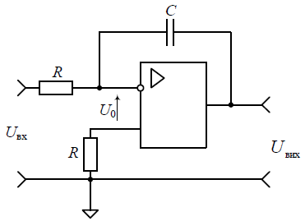

Рис. 3. Схема інтегратора на операційному підсилювачі

$$U_{вих}=-\frac{1}{RC}{\left.\int_{0}^{t_{c}}{U_{вх}(t)dt}\right|}_{при U_{0}=0}$$

Диференціатор – це пристрій, вихідний сигнал якого пропорційний похідній за часом від вхідного сигналу.

Реалізація диференціатора на пасивних *RC* елементах представлена на рис. 4.

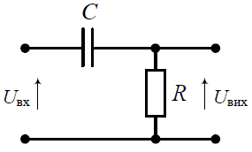

Рис. 4. Диференціатор на пасивних *RC* елементах

Відповідно для диференціатора напруга на резисторі дорівнює

$$U_{вих}\left(t\right)=U_{вх}e^{-\frac{t}{RC}}$$

Часова залежність вихідної напруги диференціатора для випадку, коли вхідна напруга – прямокутний відеоімпульс представлена на рис. 5.

Ураховуючи те, що похідна від одиничної функції *1*(*t*) – фронти імпульсу дорівнює дельта функції *δ*(*t*), бачимо, що напруга на виході диференціатора зі зменшенням *τ* наближається до похідної за часом від вхідної напруги.

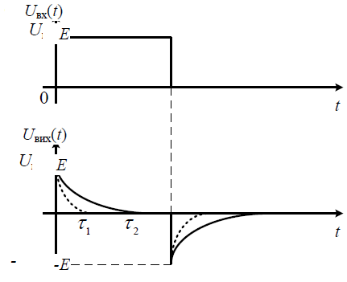

Рис. 5. Вихідна напруга диференціатора

Підвищити точність операцій диференціювання дає змогу схема диференціатора на операційному підсилювачі, що представлена на рис. 6.

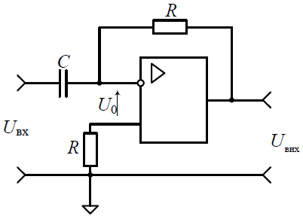

Рис. 6. Схема диференціатора на операційному підсилювачі

$$U_{вих}={\left.-CR\frac{{dU}_{вх}}{dt}\right|}_{при U_{0}=0}$$

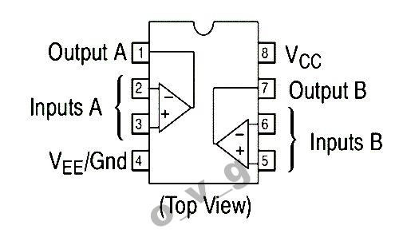**Технічні характеристики операційного підсилювача LM358N:**

|  |
| --- |
| Параметр LM358, LM358N |
| Напруга живлення 3-32В |
| Біполярне живлення ± 1,5 В до ± 16В |
| Струм 0,7мА |
| Напруга зсуву по входу 3мВ |
| Струм зміщення компенсації по входу 2нА |
| Вхідний струм зміщення 20нА |
| 20 штук LM358 LM358N LM358P двойной операционные усилители ОУ DIP8 ...Швидкість наростання на виході 0,3 В / мсек |
| Струм на виході 30 — 40мА |
| Максимальна частота 0,7 до 1,1 МГц |
| Коефіцієнт диференціального підсилення 100дБ |
| Робоча температура 0° до 70°С |

***Порядок виконання роботи:***

*Завдання 1*. Дослідження інтегратора

1. Зібрати схему згідно рис. 7.

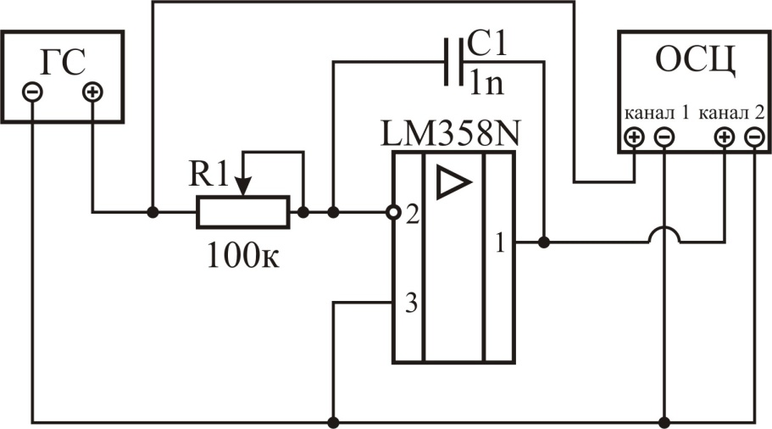

Рис. 7. Принципова схема досліджуваного інтегратора на ОП

***Пам’ятаємо****, що операційний підсилювач це інтегральна мікросхема, яка вимагає живлення. На рис. 7, 8 не показано живлення, тому, при моделюванні, Вам необхідно подати напругу живлення на мікросхему (див. технічні характеристики).*

1. З генератора (ГС) подати імпульсну послідовність трикутної форми амплітудою *U*m = 1 В і з частотою *f =* 50 Гц*.* Відрегулювати осцилограф таким чином, щоб отримати на його екрані стабільні осцилограми. Дослідити амплітудну залежність вихідного сигналу від значення опору *R*1 (Заповнити табл. 1).

Табл. 1

|  |  |  |  |  |  |  |  |  |  |
| --- | --- | --- | --- | --- | --- | --- | --- | --- | --- |
| *R*1, кОм | 10 | 20 | 30 | 40 | 50 | 60 | 70 | 80 | 90 |
| $U_{m вих}$, В |  |  |  |  |  |  |  |  |  |

1. Отримані осцилограми, для значень *R*1 = 10к (10%) та *R*1 = 90к (90%) зарисувати у звіт.
2. Зробити висновки щодо отриманих результатів.

*Завдання 2.* Дослідження диференціатора

1. Зібрати схему згідно рис. 8.

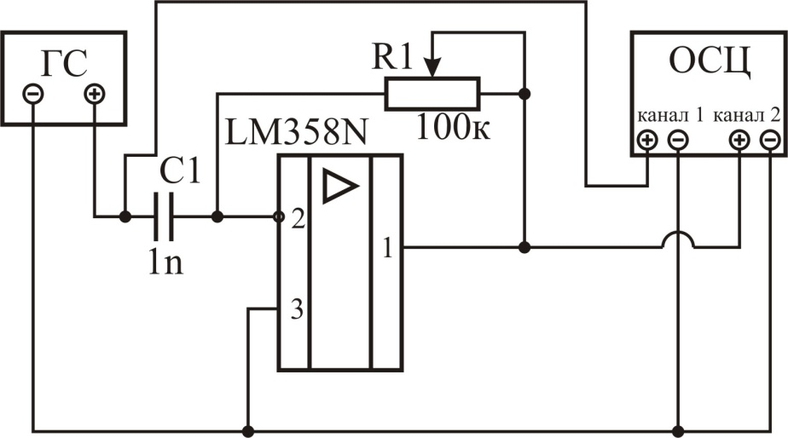

Рис. 8. Принципова схема досліджуваного диференціатора на ОП

1. З генератора (ГС) подати імпульсну послідовність трикутної форми амплітудою *U*m = 1 В і з частотою *f =* 50 Гц*.* Відрегулювати осцилограф таким чином, щоб отримати на його екрані стабільні осцилограми. Дослідити амплітудну залежність вихідного сигналу від значення опору *R*1 (Заповнити табл. 2).

Табл. 2

|  |  |  |  |  |  |  |  |  |  |
| --- | --- | --- | --- | --- | --- | --- | --- | --- | --- |
| *R*1, кОм | 10 | 20 | 30 | 40 | 50 | 60 | 70 | 80 | 90 |
| $U_{m вих}$, В |  |  |  |  |  |  |  |  |  |

1. Отримані осцилограми, для значень *R*1 = 10к (10%) та *R*1 = 90к (90%) зарисувати у звіт.
2. Зробити висновки щодо отриманих результатів.

*Контрольні запитання:*

1. Дайте визначення диференціатора.

2. Дайте визначення інтегратора.

3. Нарисуйте схему інтегратора з інвертуванням на ОП. Визначте аналітичний вираз вихідної напруги.

4. Нарисуйте схему диференціатора з інвертуванням на ОП. Визначте аналітичний вираз вихідної напруги.

5. Яким чином впливають елементи схеми на роботу інтегратора та диференціатора?